ОТЧЕТ ЭМГ: ПАЦИЕНТ №58

АНАЛИЗ ПРОБЫ №1

1. Временной анализ
• Средняя амплитуда (M+STD): 81.34 мкВ
• Медианная амплитуда: 58.37 мкВ
• RMS (мощность сигнала): 23.64 мкВ
• iEMG (интегральная активность): 241777.15 мкВ*с
• ZCR (частота пересеч. нуля): 481.18 Гц
• Амплитуда от пика до пика (P-P): 299.27 мкВ
• Максимальная амплитуда: 158.60 мкВ
• Минимальная амплитуда: -140.67 мкВ
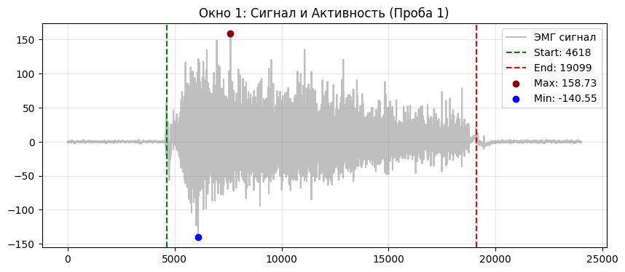
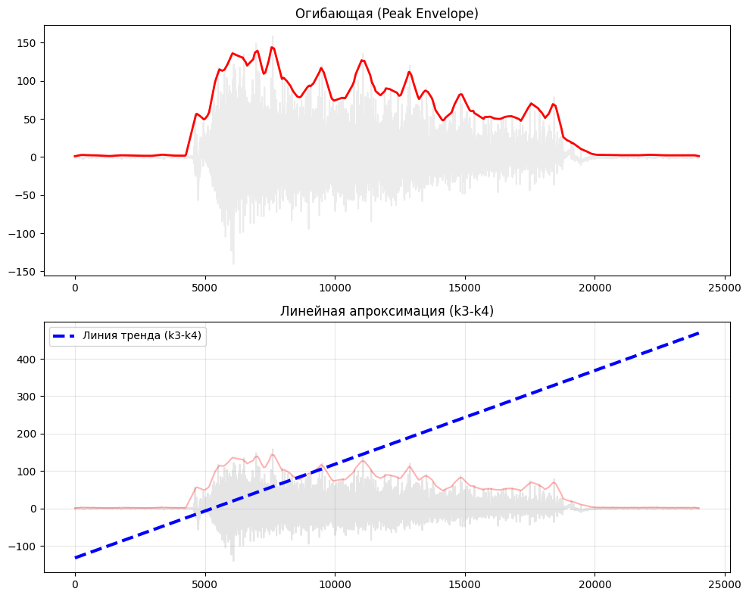

2. Частотный анализ
• Медианная частота (MDF): 188.38 Гц
• Средняя частота (MNF): 236.66 Гц
• Пиковая частота: 134.80 Гц
• Коэффициент H/L (баланс): 8.754
• Спектральная энтропия: 7.692
• Утомление (Slope): 1.00 Гц/сек
• Падение MDF за пробу: -3.3 %
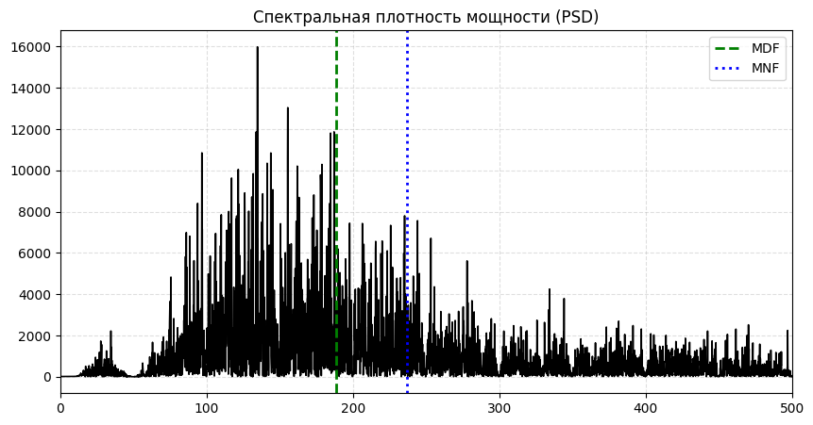
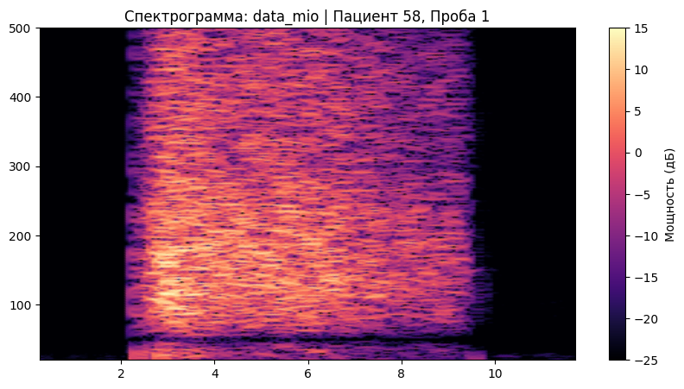

АНАЛИЗ ПРОБЫ №2

1. Временной анализ
• Средняя амплитуда (M+STD): 80.98 мкВ
• Медианная амплитуда: 60.39 мкВ
• RMS (мощность сигнала): 24.63 мкВ
• iEMG (интегральная активность): 247817.29 мкВ*с
• ZCR (частота пересеч. нуля): 497.12 Гц
• Амплитуда от пика до пика (P-P): 249.43 мкВ
• Максимальная амплитуда: 138.89 мкВ
• Минимальная амплитуда: -110.54 мкВ
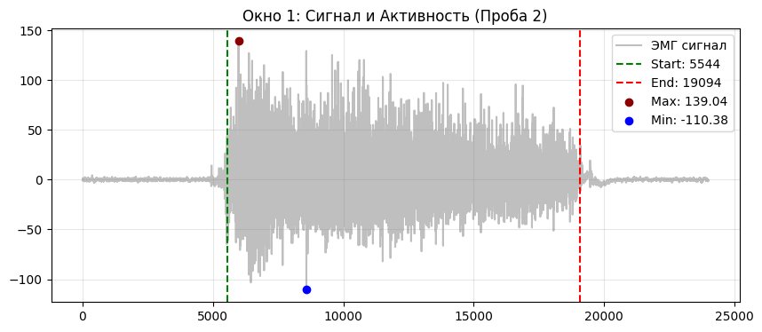
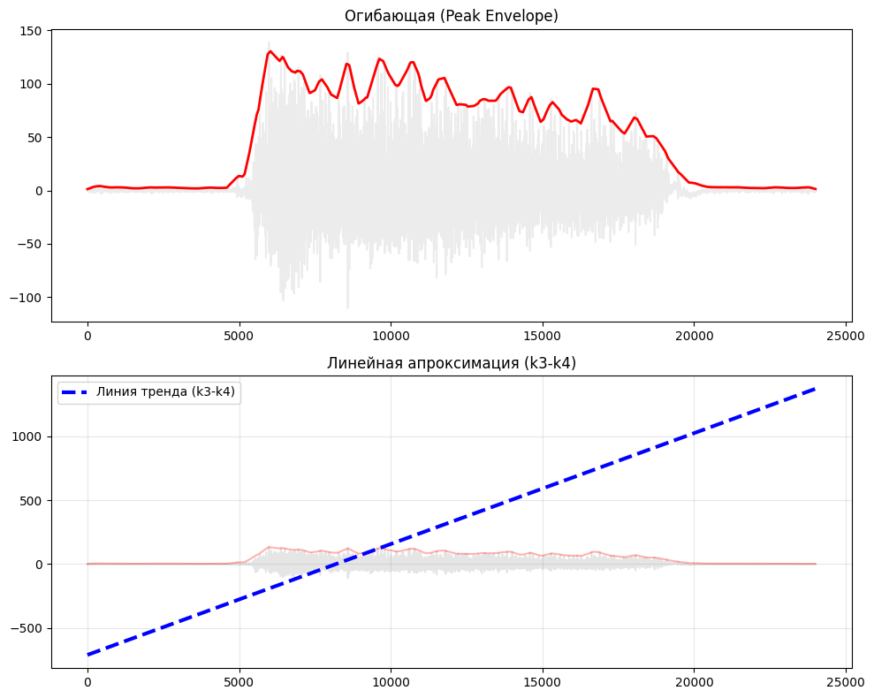

2. Частотный анализ
• Медианная частота (MDF): 195.57 Гц
• Средняя частота (MNF): 239.10 Гц
• Пиковая частота: 117.49 Гц
• Коэффициент H/L (баланс): 11.477
• Спектральная энтропия: 7.634
• Утомление (Slope): 1.33 Гц/сек
• Падение MDF за пробу: -11.8 %
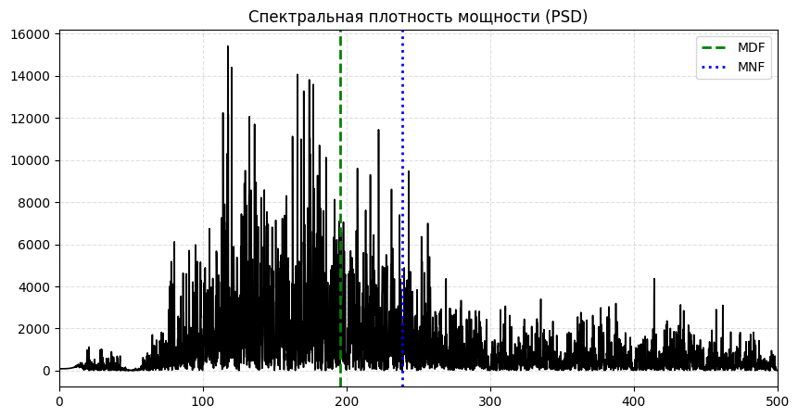
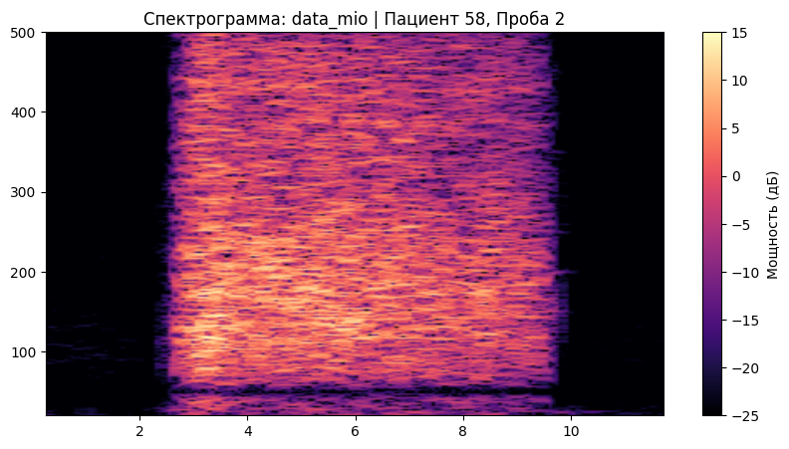

АНАЛИЗ ПРОБЫ №3

1. Временной анализ
• Средняя амплитуда (M+STD): 90.11 мкВ
• Медианная амплитуда: 59.72 мкВ
• RMS (мощность сигнала): 26.01 мкВ
• iEMG (интегральная активность): 263109.43 мкВ*с
• ZCR (частота пересеч. нуля): 494.51 Гц
• Амплитуда от пика до пика (P-P): 324.76 мкВ
• Максимальная амплитуда: 184.99 мкВ
• Минимальная амплитуда: -139.76 мкВ
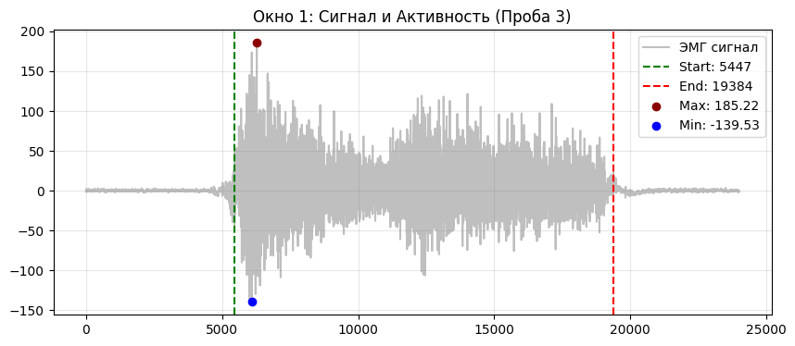
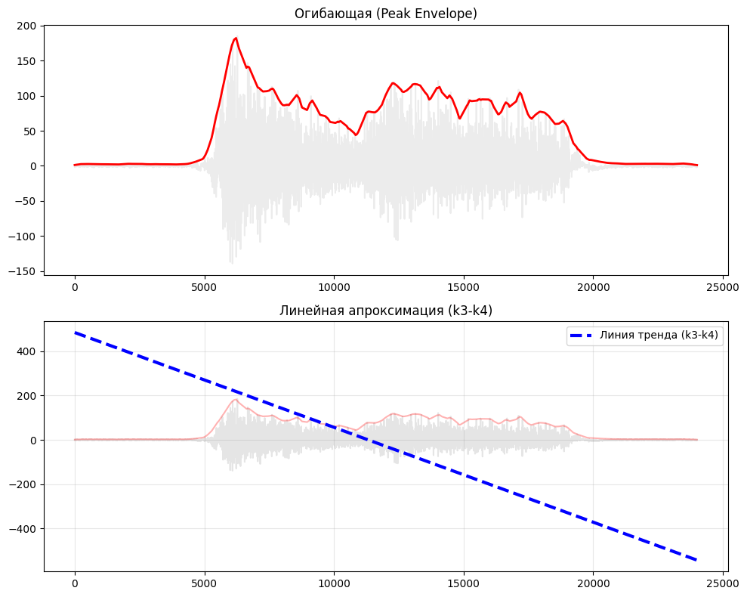

2. Частотный анализ
• Медианная частота (MDF): 192.87 Гц
• Средняя частота (MNF): 232.73 Гц
• Пиковая частота: 208.51 Гц
• Коэффициент H/L (баланс): 10.368
• Спектральная энтропия: 7.585
• Утомление (Slope): 0.28 Гц/сек
• Падение MDF за пробу: -10.9 %
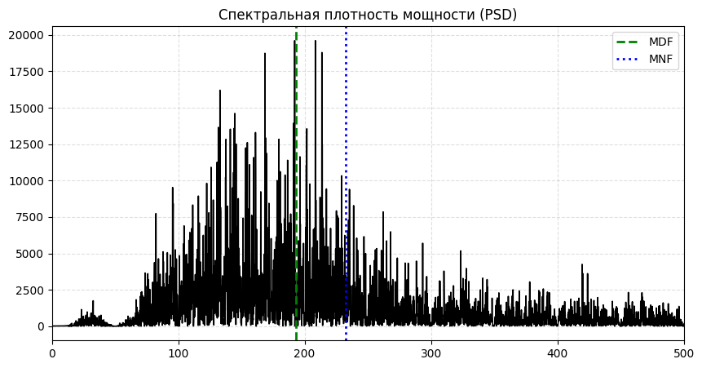
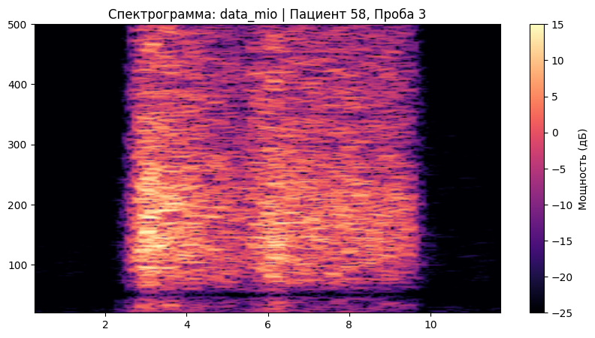

АНАЛИЗ ПРОБЫ №4

1. Временной анализ
• Средняя амплитуда (M+STD): 83.14 мкВ
• Медианная амплитуда: 53.81 мкВ
• RMS (мощность сигнала): 23.26 мкВ
• iEMG (интегральная активность): 218571.15 мкВ*с
• ZCR (частота пересеч. нуля): 474.76 Гц
• Амплитуда от пика до пика (P-P): 311.16 мкВ
• Максимальная амплитуда: 183.01 мкВ
• Минимальная амплитуда: -128.15 мкВ
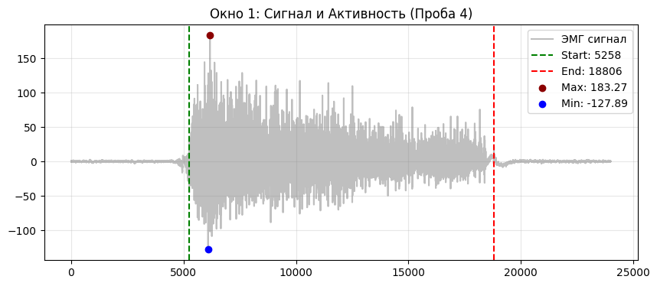
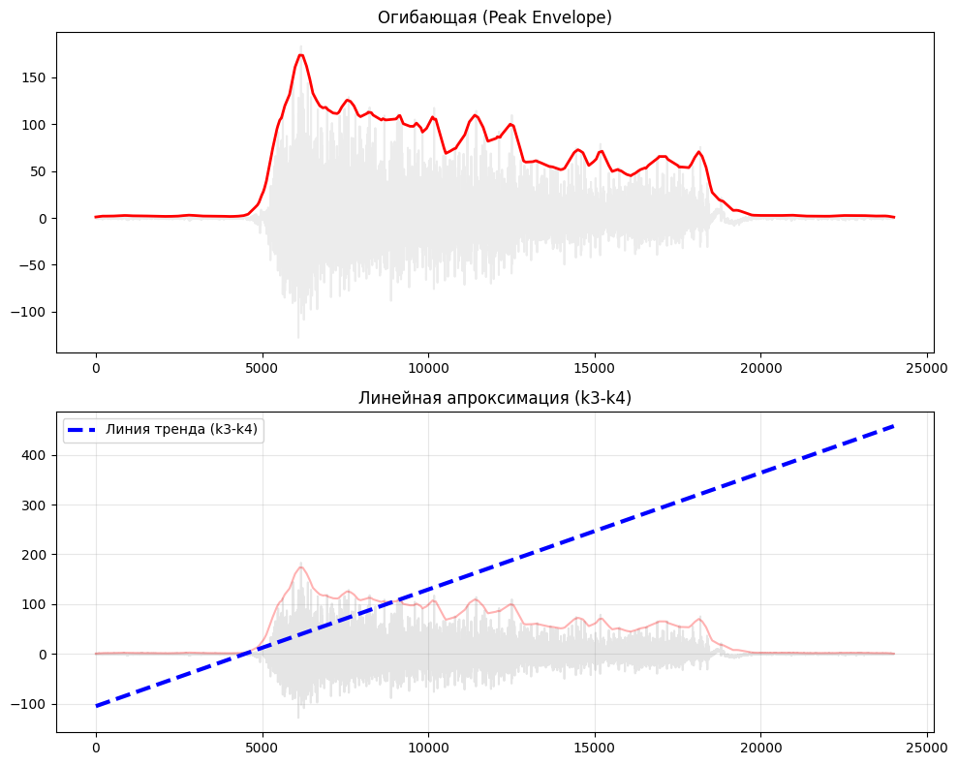

2. Частотный анализ
• Медианная частота (MDF): 186.01 Гц
• Средняя частота (MNF): 229.37 Гц
• Пиковая частота: 155.59 Гц
• Коэффициент H/L (баланс): 9.654
• Спектральная энтропия: 7.566
• Утомление (Slope): -0.27 Гц/сек
• Падение MDF за пробу: 1.1 %
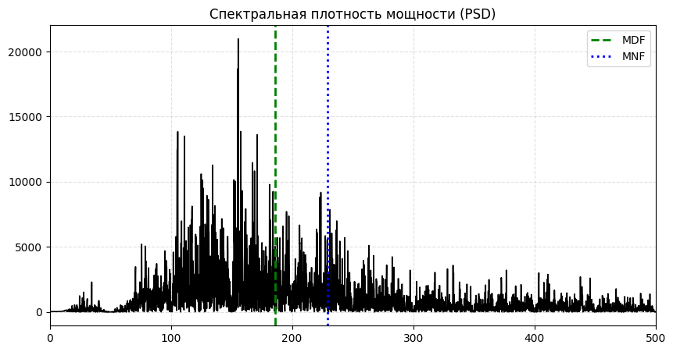
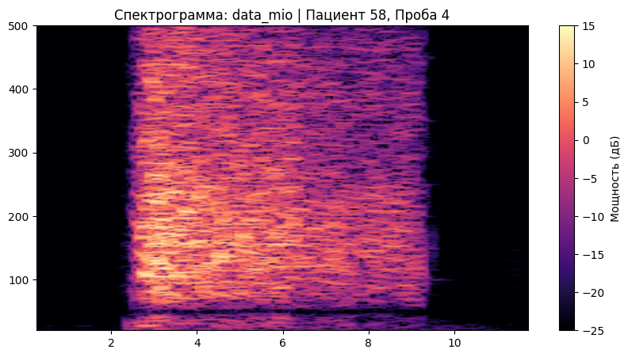

АНАЛИЗ ПРОБЫ №5

АНАЛИЗ ПРОБЫ №6

АНАЛИЗ ПРОБЫ №7

АНАЛИЗ ПРОБЫ №8

